|  |  |
| --- | --- |
|  | |
| |  | | --- | | МИНОБРНАУКИ РОССИИ | | Федеральное государственное бюджетное образовательное учреждение  высшего образования  **«МИРЭА – Российский технологический университет»**  **РТУ МИРЭА** | | |
| Институт кибербезопасности и цифровых технологий | |
| *(наименование института, филиала)* | |
| Кафедра КБ-2 «Информационно-аналитические системы кибербезопасности» | |
| *(наименование кафедры)* | |
| **ОТЧЁТ ПО ПРАКТИЧЕСКОЙ РАБОТЕ № 1**  по дисциплине «разработка мобильных компонент анализа безопасности ИАС» | | |
|  | | |
|  | | |

|  |  |  |
| --- | --- | --- |
| Отчет представлен к рассмотрению: |  |  |
| Студент группы БИСО-03-20 | «     »                    20__ г. | Ковалев Э.М. |
|  |  | (подпись и расшифровка подписи) |
|  |  |  |
| Проверил преподаватель | «     »                    20__ г. | Изергин Д.А. |
|  |  | (подпись и расшифровка подписи) |

Москва 2025

Создадим новый проект. Для данного занятия в соответствии с заданием необходимо использовать следующий шаблон.

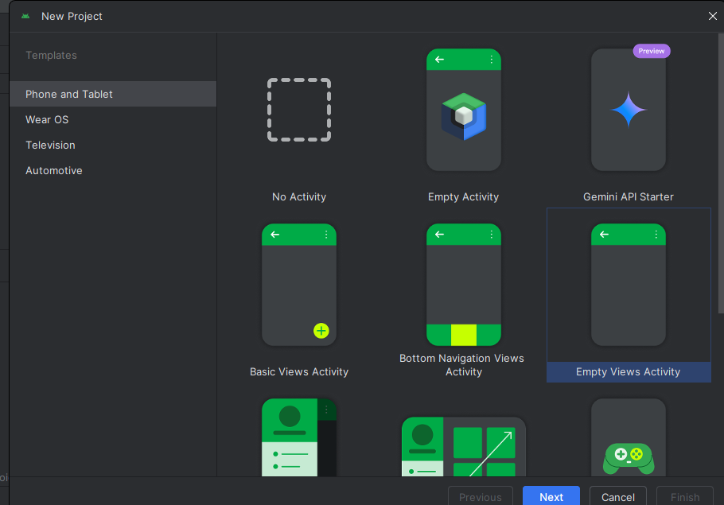

Далее определим параметры создаваемого проекта.

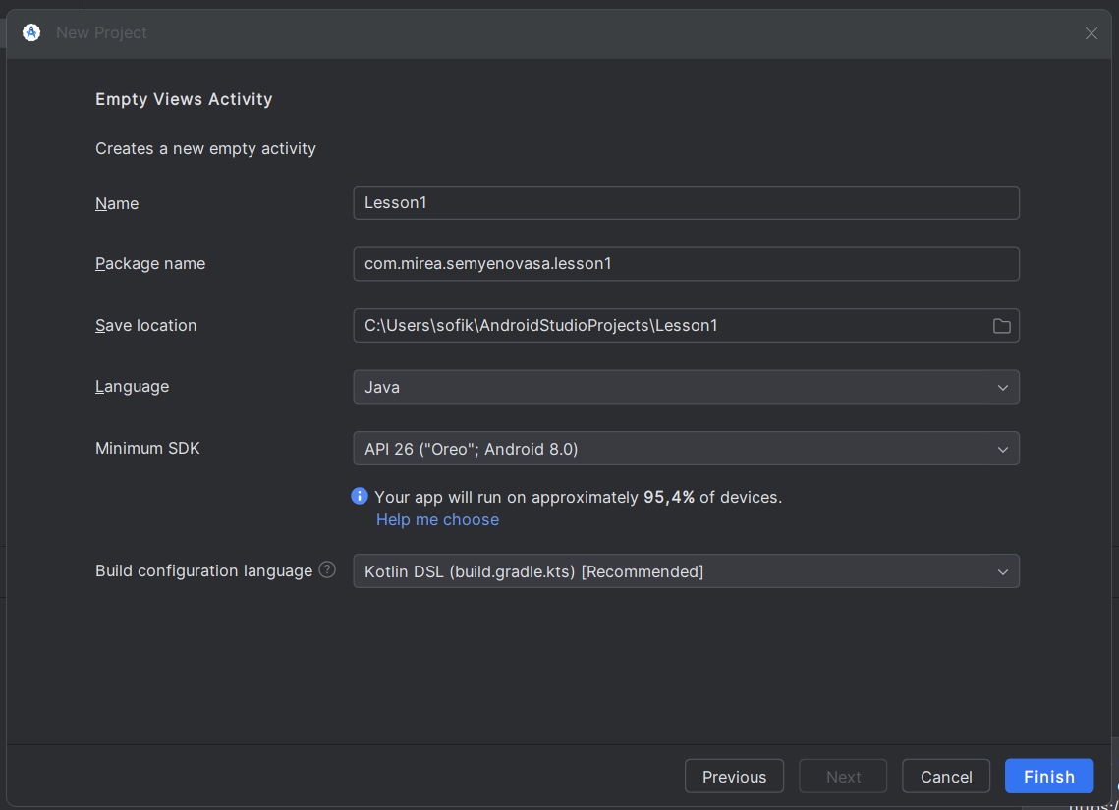

Дождёмся скачивания зависимостей проекта и его сборки.

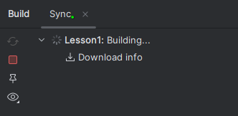

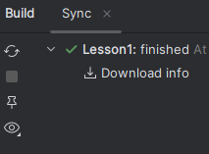

Создадим новый модуль.

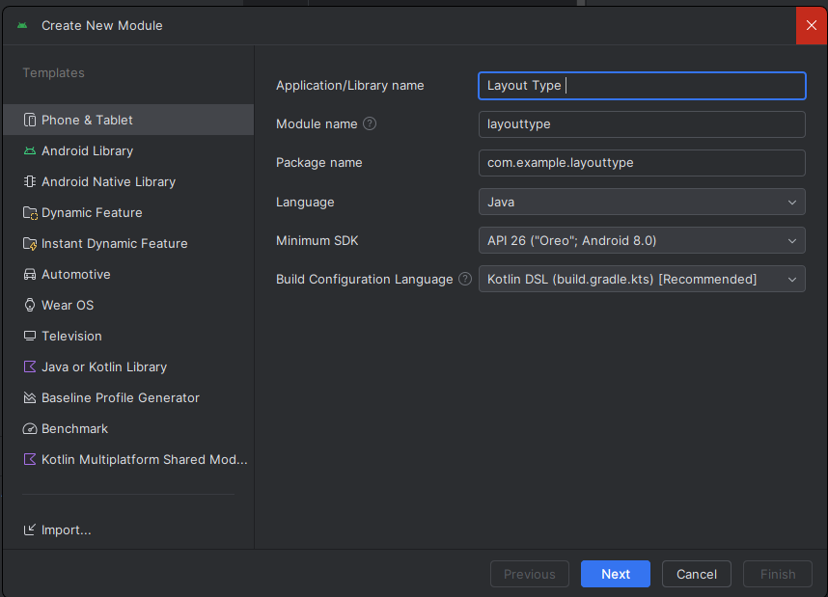

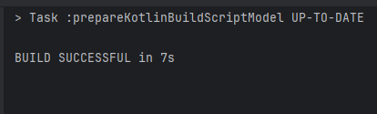

Создадим эмулятор для тестирования приложения и запустим приложение на нём.

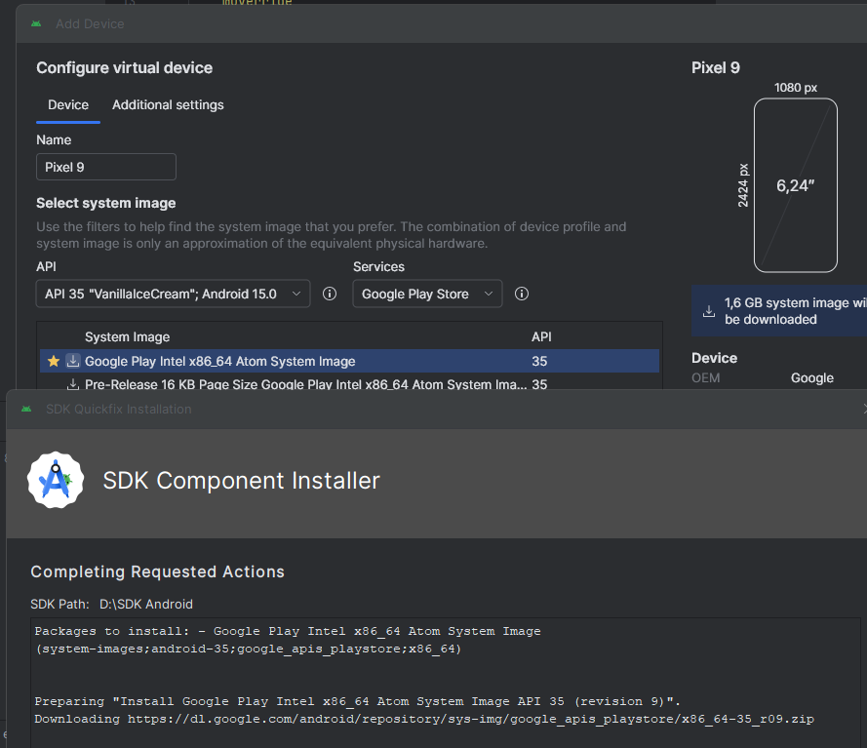

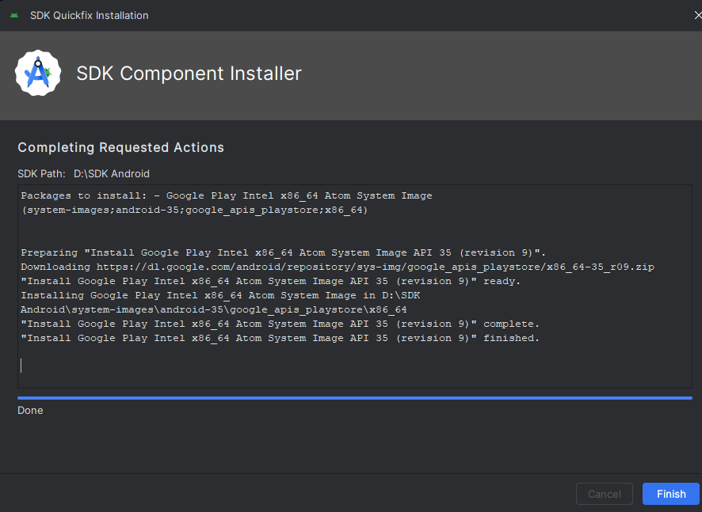

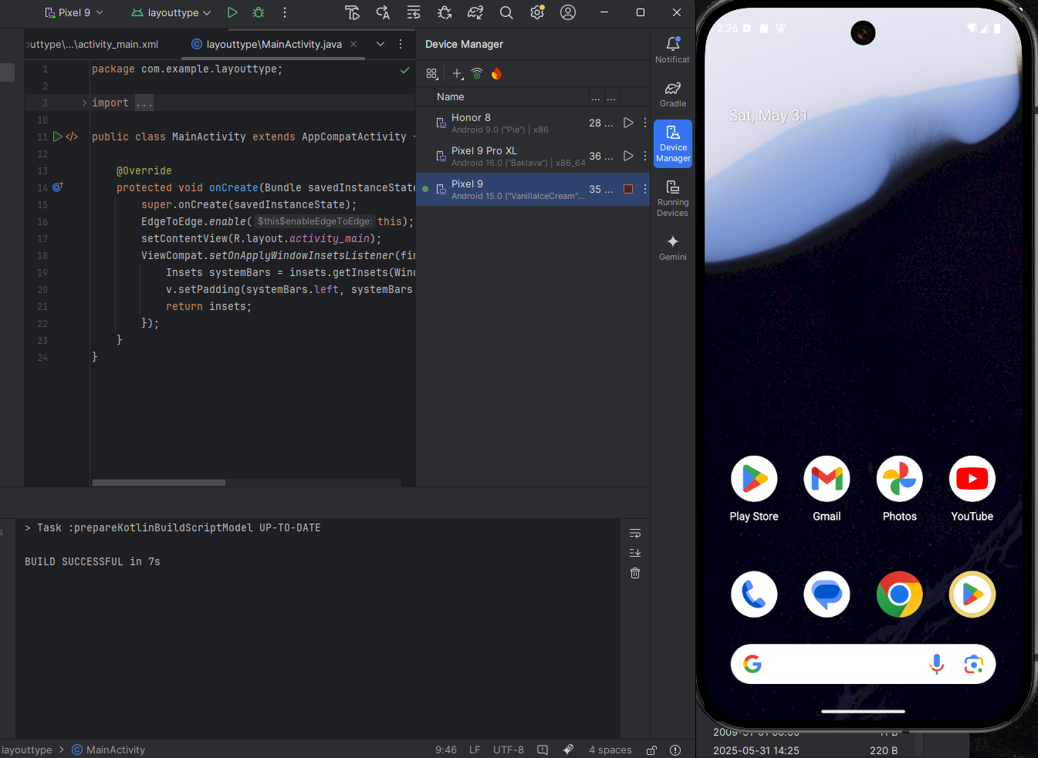

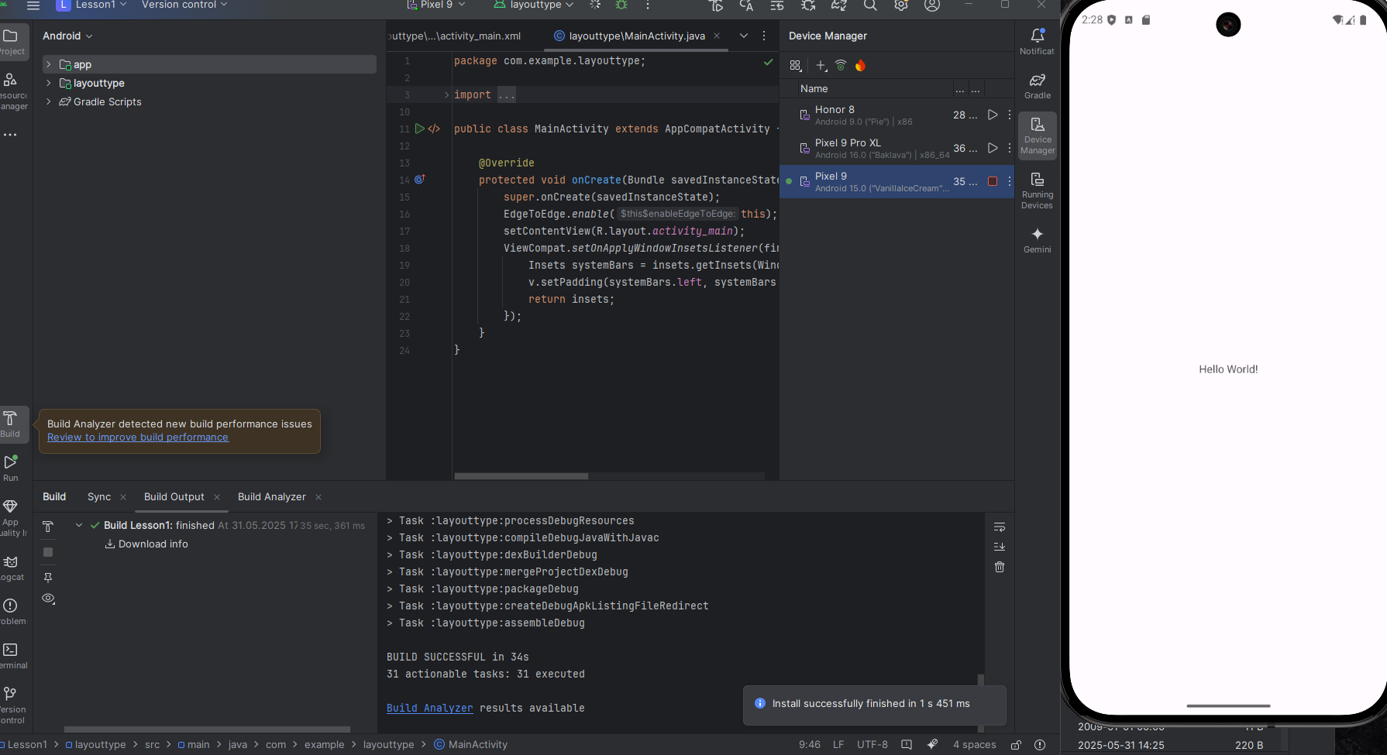

Добавим элемент TextView и пропишем его текст.

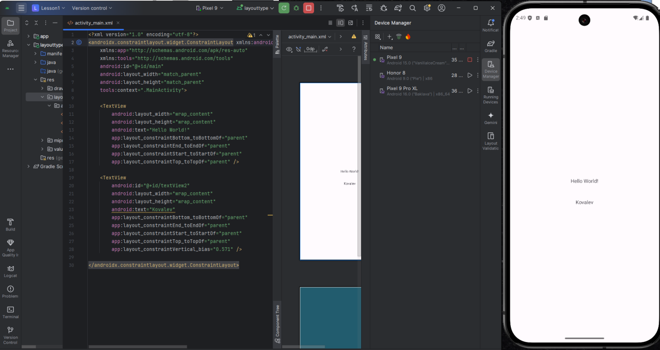

Контрольное задание: Изучить атрибуты макетов «ViewGroup» и для каждого типа создать свой Layout

Создание макета

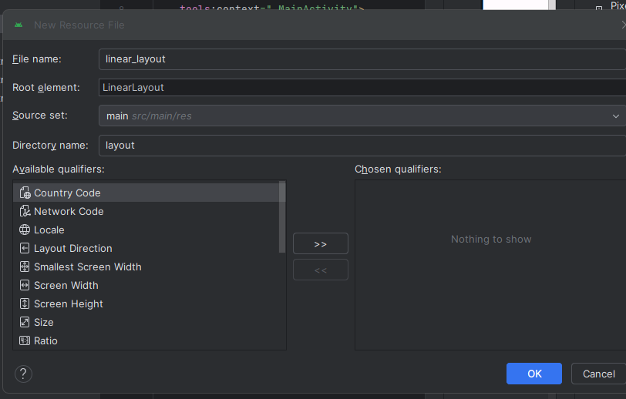

Внешний вид приложения LinearLayout

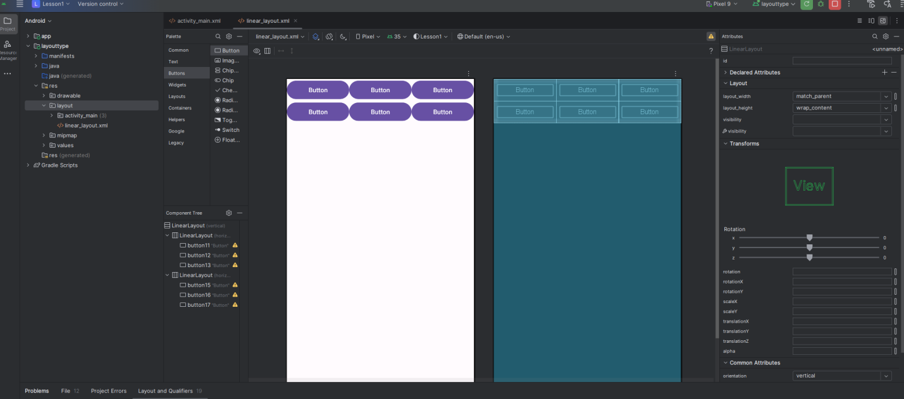

Создадим макет TableLayout в соответствии с заданием.

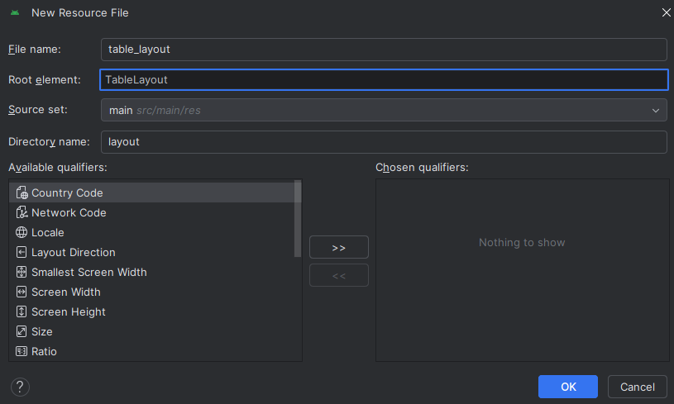

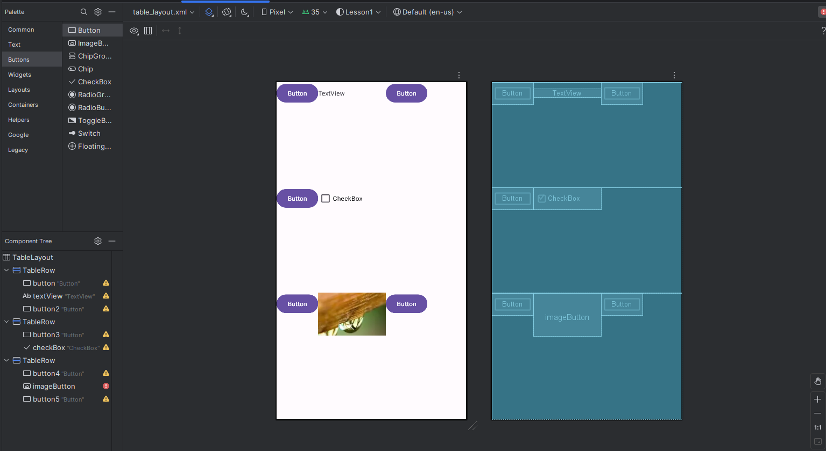

Компонент TextView в контейнере ConstrainLayout c привязкой к краям экрана

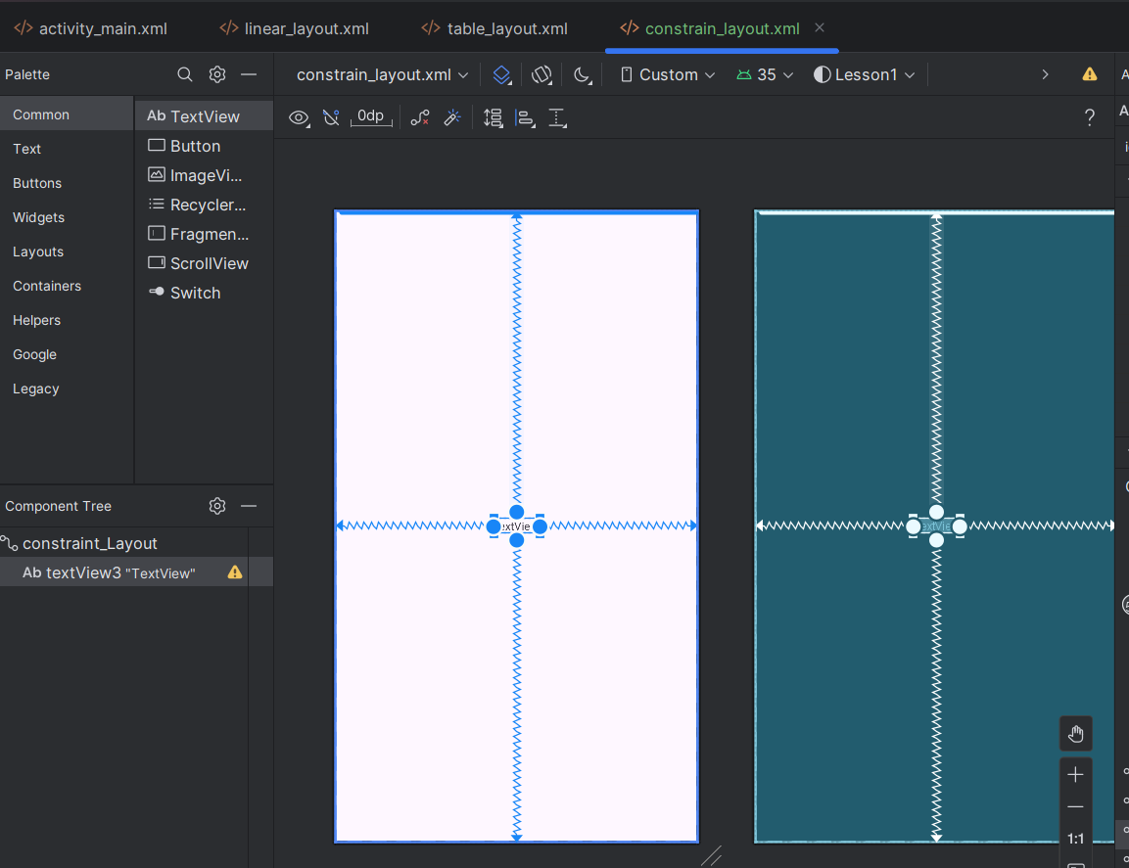

Добавлен и привязан ещё один элемент.

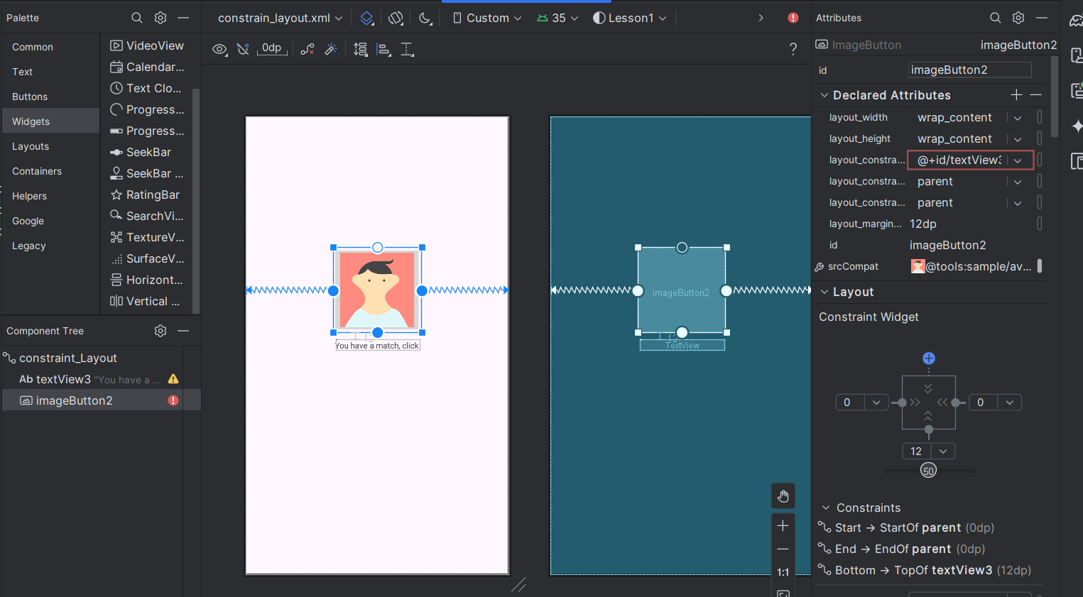

Далее выполним следующее задание:

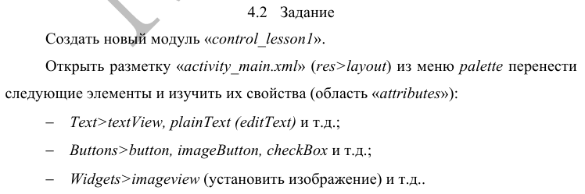

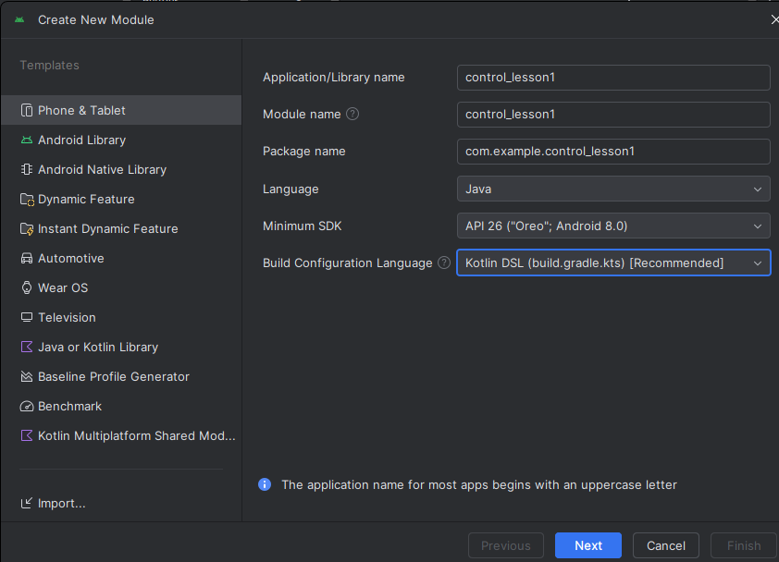

Создан собственный экран с использованием изученных элементов.

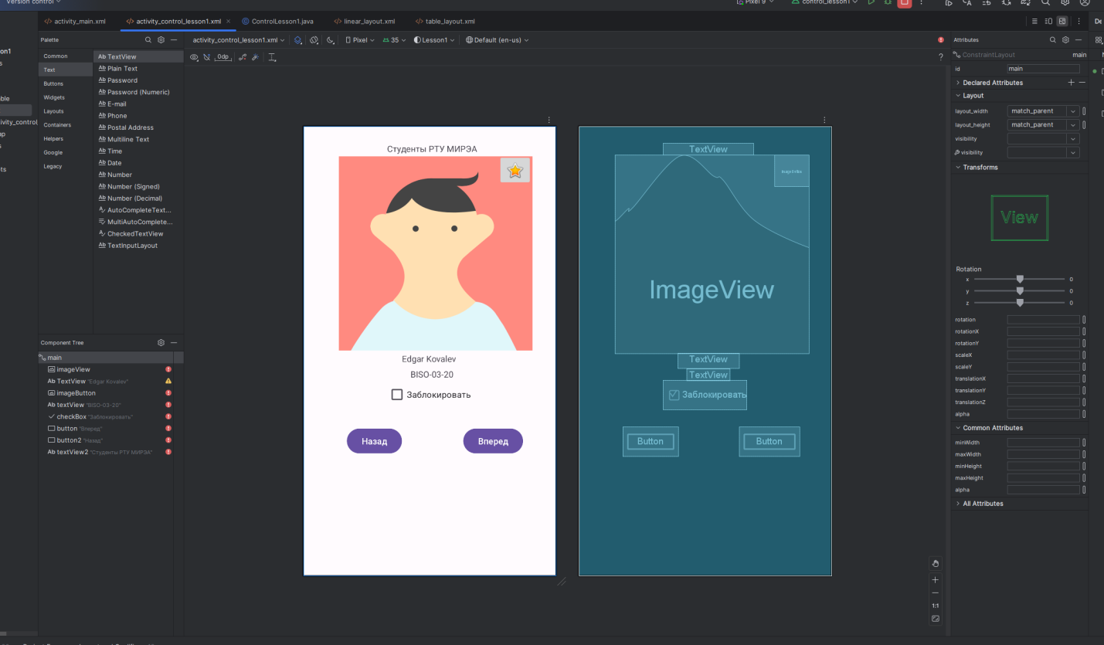

Смена ориентации экрана.

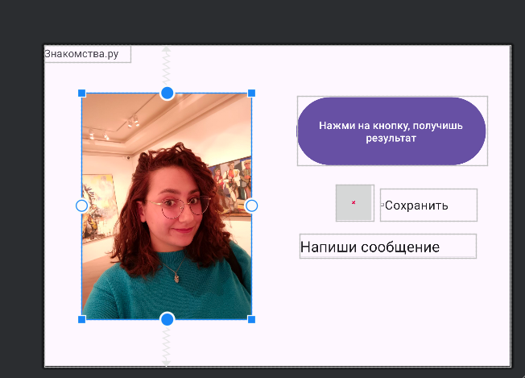

Создадим xml-файл.

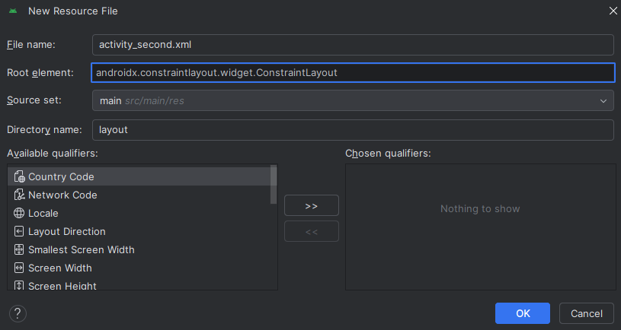

Для того, чтобы activity использовало новый файл «activity_second.xml», а не «activity_main.xml», откроем «MainActivity.java» и изменим аргумент метода setContentView:

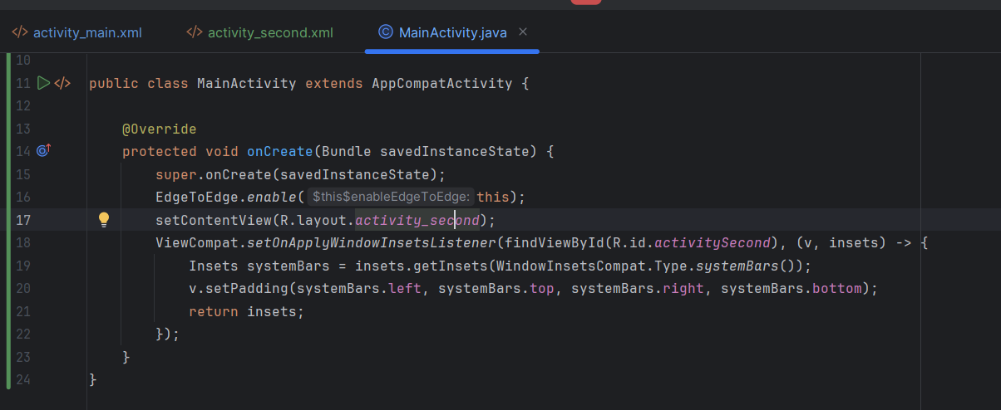

Добавим портерный и альбомный режим отображения

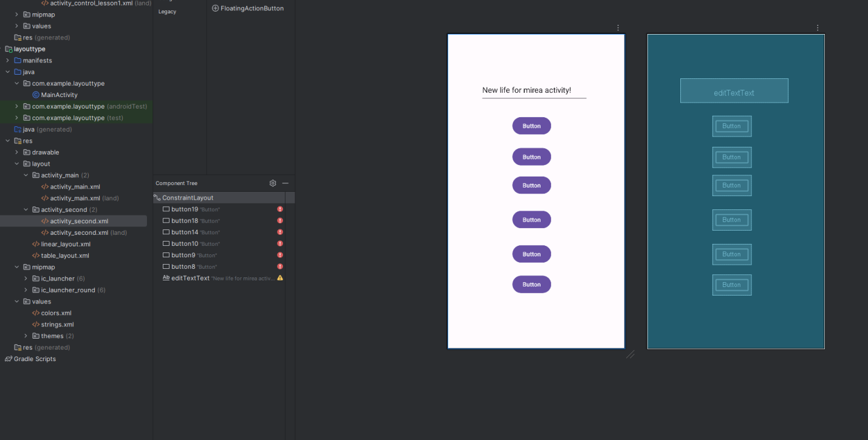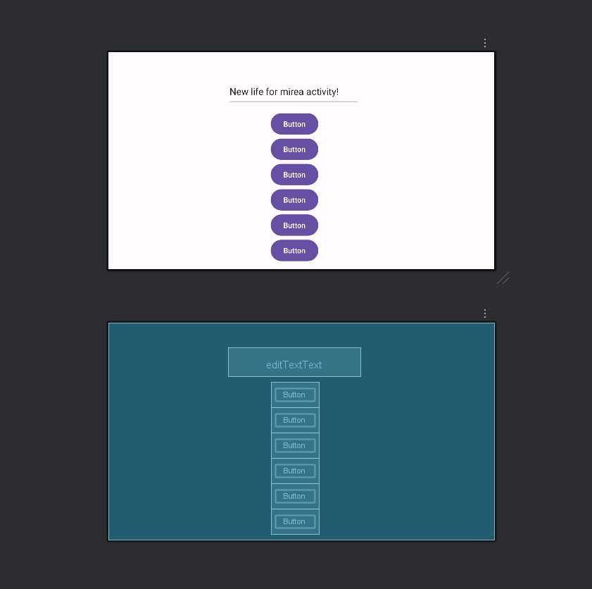

Убедимся, что на эмуляторе включен авто-поворот экрана

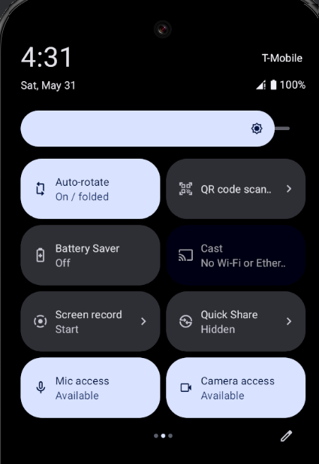

Портретная ориентация экрана

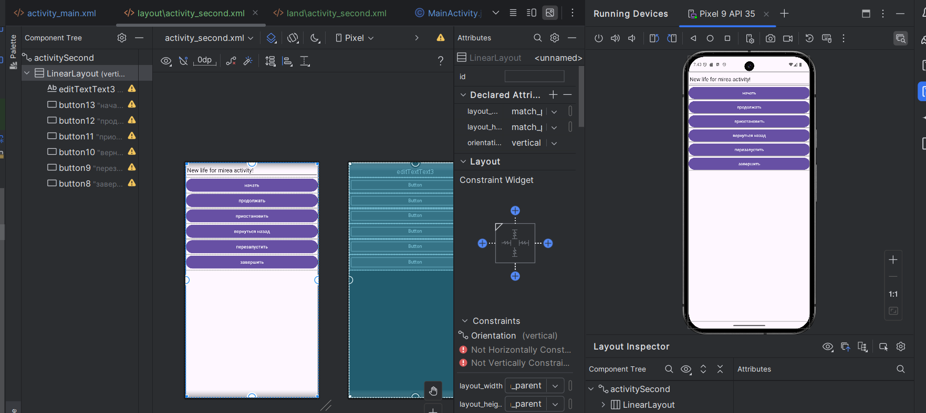

Горизонтальная ориентация экрана

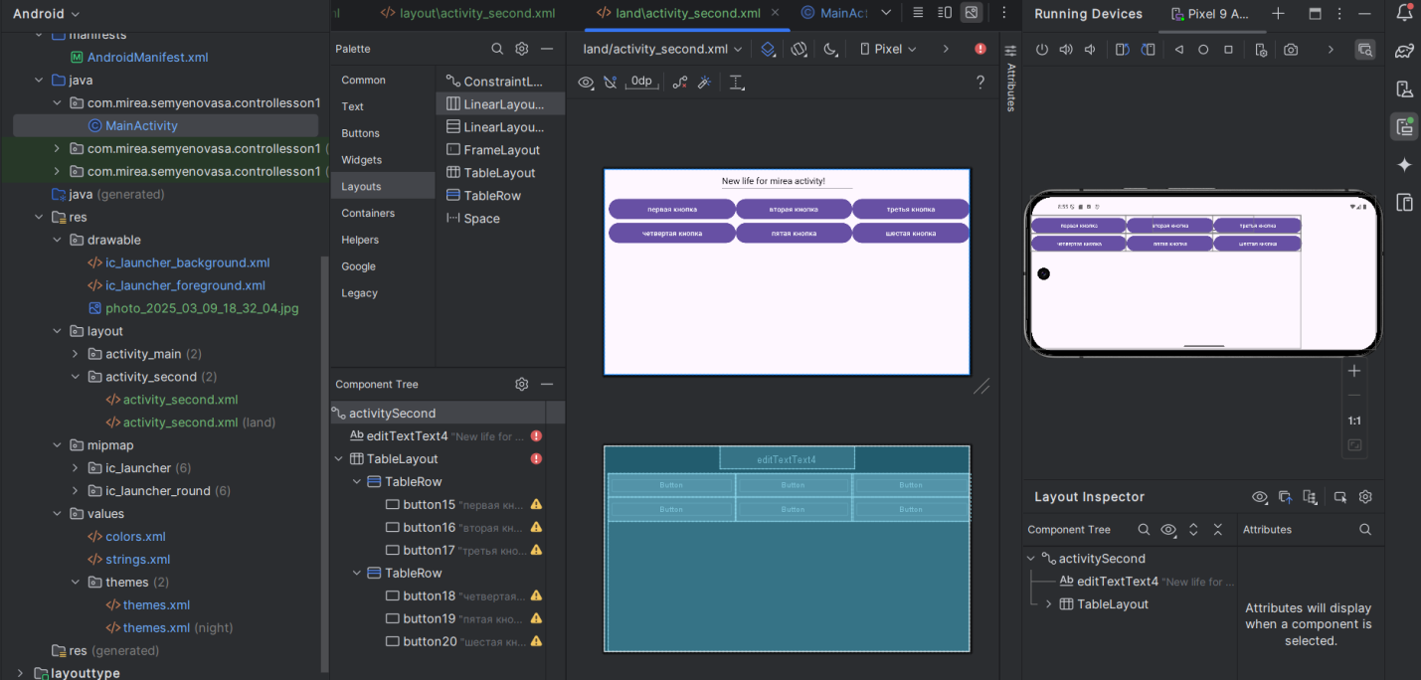

Обработчики событий.

Создадим для следующего задания новый модуль.

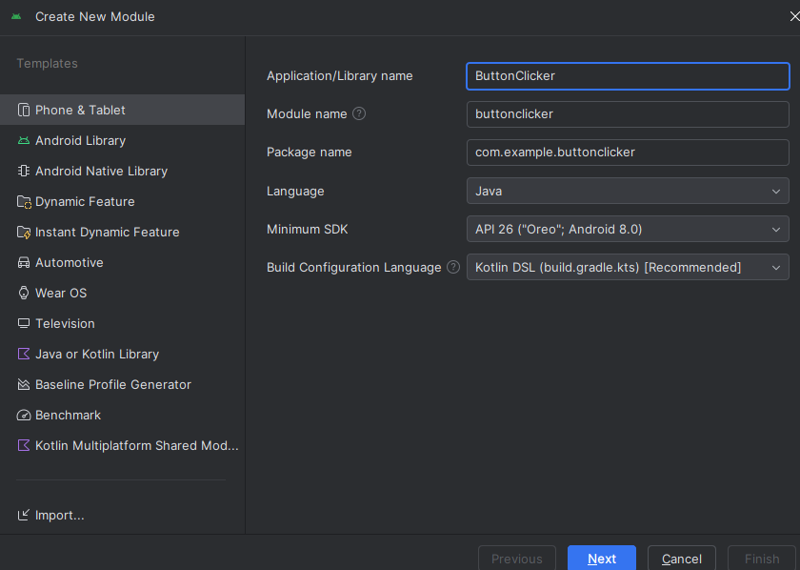

Создадим экран со следующими элементами.

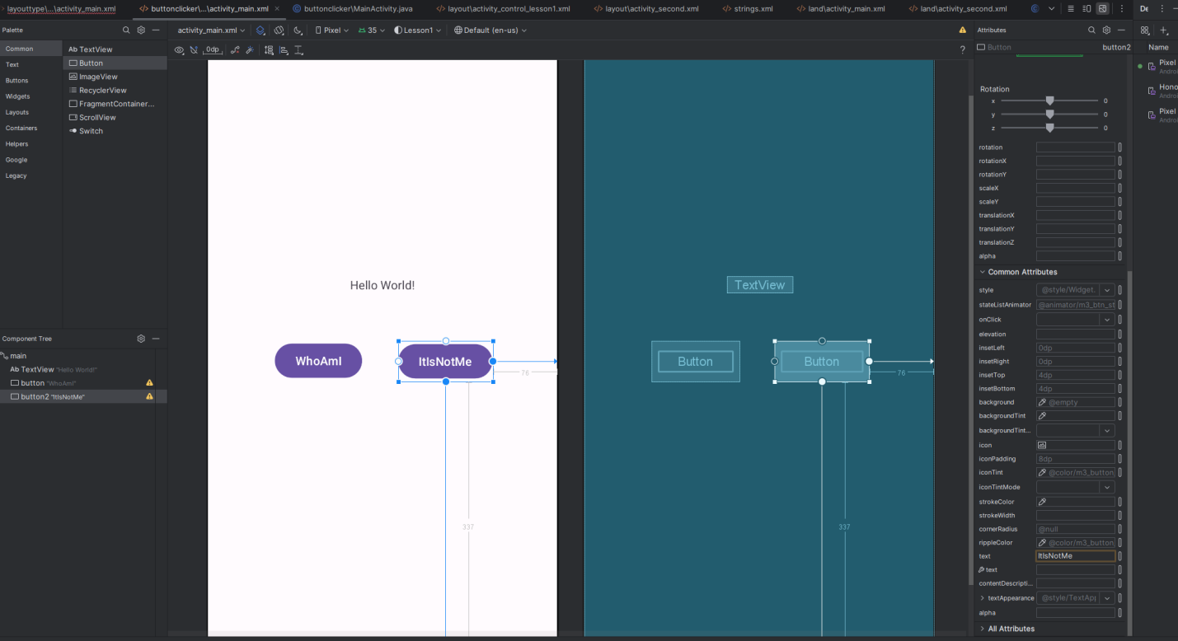

И напишем к нему код, такой, чтобы по нажатию кнопок менялось содержимое элемента «TextView». И добавим «CheckBox», изменяющий совё состояние при нажатии на кнопки.

